Praktické informace
Konference se koná v Zelené aule kampusu Univerzity J. E. Purkyně v Ústí nad Labem; zhruba 30 minut pěšky z nádraží, popř. 5 zastávek (10 minut) z Mírového náměstí, trolejbus č. 52 směr Klíše či autobus č. 11 směr Všebořice (zastávka Kampus).

Plánek cesty:
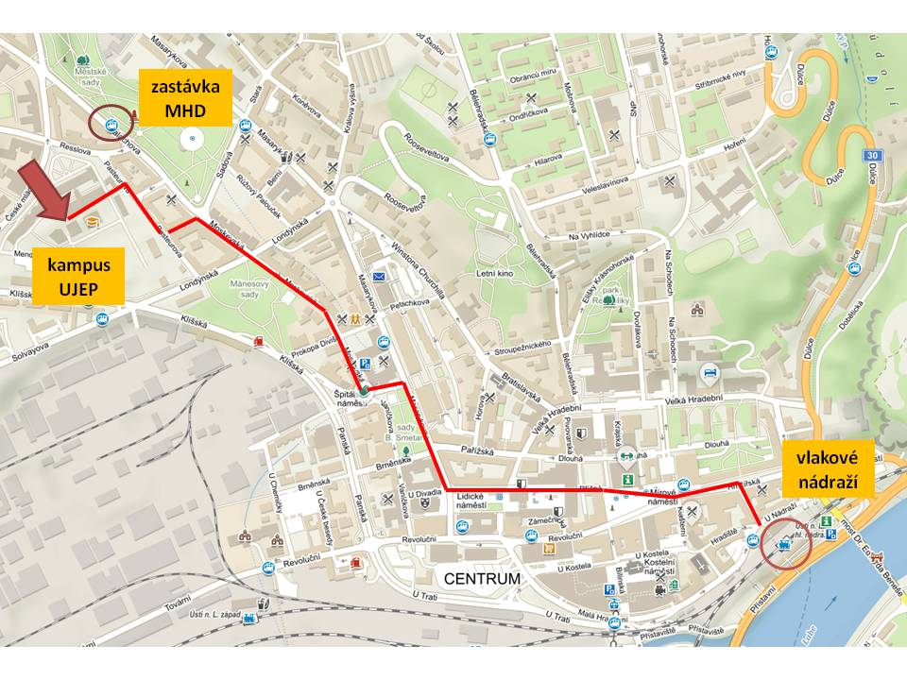
Pro nocleh doporučujeme tyto ubytovací možnosti:

- Clarion Congress Hotel *** (pro náročnější, 15 minut chůze od kampusu) https://www.clarioncongresshotelustinadlabem.com/cs
- Comfort Hotel *** (bývalý hotel Vladimír, 15 minut chůze od kampusu)
view on booking.com
- penzion Lada (10 minut chůze od kampusu)
https://www.penzionlada.cz/
- penzion Duel (10 minut chůze od kampusu)
https://www.pensionduel.cz
- penzion Na Hvězdě (15 minut chůze od kampusu)
http://www.penzion-na-hvezde.cz/
- Penzion Komtesa (rodinný penzion v centru města, více než 15 minut chůze od kampusu)
https://www.penzionkomtesa.cz/
- Hostel CMYK (nový hostel v centru města, více než 15 minut chůze od kampusu)
view on booking.com
- Koleje UJEP (zhruba 15 minut chůze od kampusu)
http://www.skm.ujep.cz/, případně přes booking.com

